**模型法线制作流程**

1. **基本要求**
2. **软件要求**—3DSmax2016版本

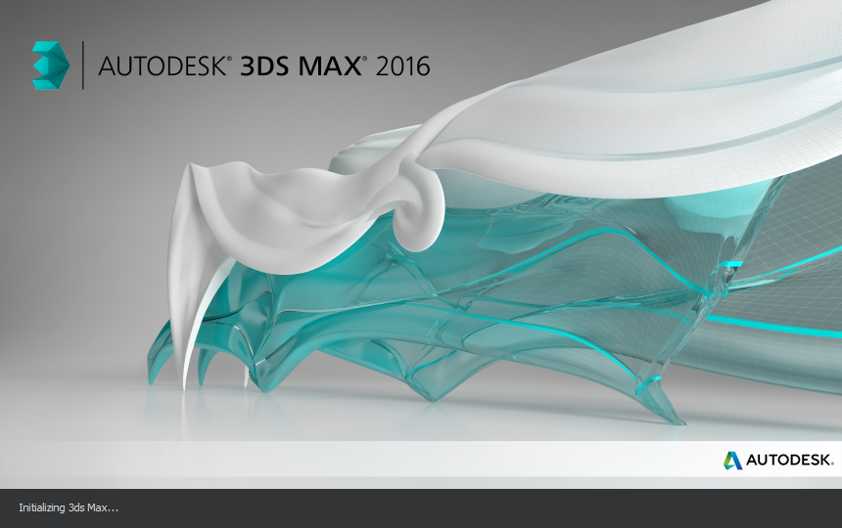

--ZBrush2018版本以下

1. **单位设置** --系统尺寸设置：厘米

--显示单位设置：厘米

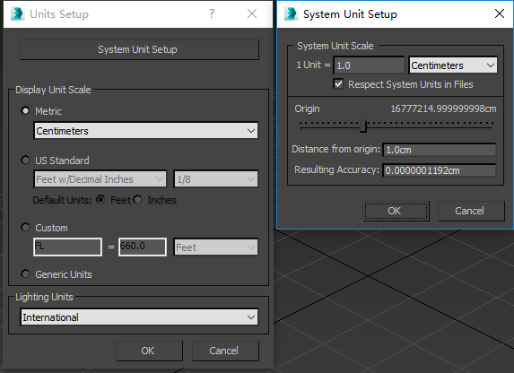

**制作流程：**审视需求→中模→高模→低模→UV→法线贴图→颜色贴图→高光Mask贴图→在编辑器里调整效果达到要求

1. **高模制作规范**

**1．剪影的节奏**

**2．细节上的疏密节奏感**

**3．制作的时候有意的处理各种对比关系，保持和原画的设计初衷一致。**

1. **低模制作规范。**
2. 保证低模布线合理，造型匀称，外形清晰。低模面数也有疏密分布的对比，腋部，肘部，手腕，膝盖，脚踝等关节和造型比较丰富的地方要分布更多的面数，从面数多到少的地方是渐变过度的，逐渐变少。
3. 有些四边面摆放的不是很正，其中的一个点和其他的三个点不在一个平面上，这种情况就要按着最好包裹高模的的要求做成两个三角面，避免在导出的时候四边面切线方向变化，导致低模和高模匹配的不好。
4. 模型的布线走向上请尽力保证四边面的变形不要过大。

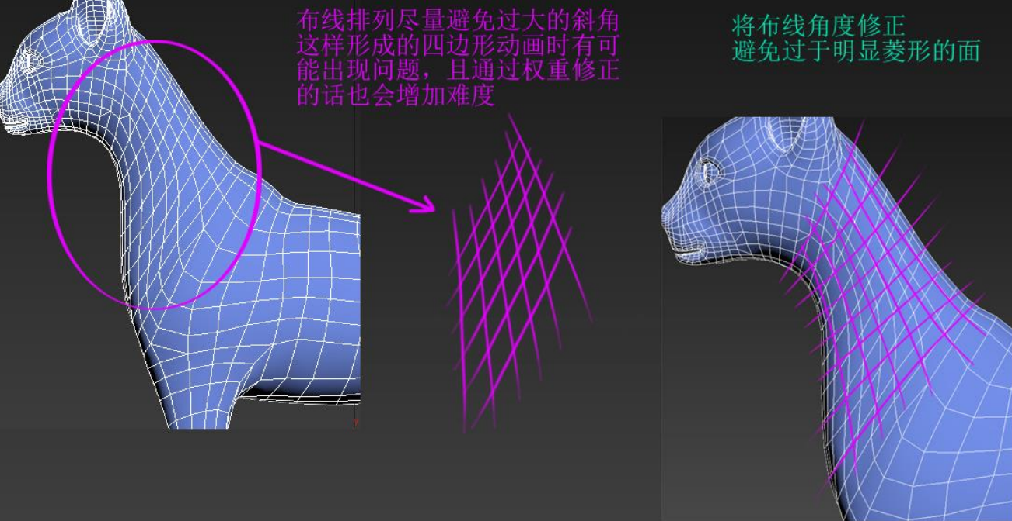

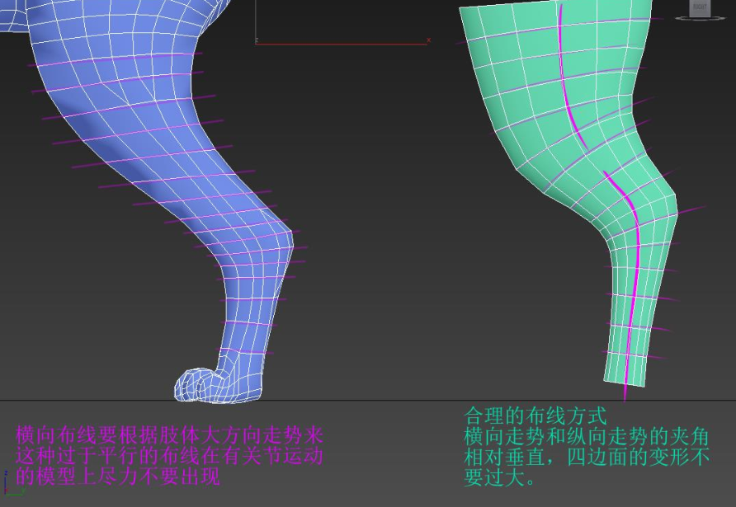

1. 关于肢体初始姿态绑定，当有复杂的动画时，最好去除 pose，利于骨骼绑定和动画 pose 制作。
2. **光滑组设置规范**

光滑组原则：光滑组断开的地方UV一定要断开，UV断开的地方光滑组不一定要断开。

1. 在最终模型上大多使用一个光滑组，但当因两个面的转折过大而出现黑边时候可以合理的分配光滑组，少的光滑组可以节省资源所以务必合理分配。
2. 低模封口的地方（角度小于90度），模型的面要分离出来给不同的光滑组，UV断开。
3. **UV制作规范**

**UV不要做对称和镜像，需要全展，不要有任何UV重叠的地方（重中之重）！！**UV之间和UV与边界之间要留出不少于2个像素的间隔。相同颜色和材质的模型的UV摆放尽量接近。细节多的多的地方UV可以适当的放大。能打直且不严重拉伸的边界尽量打直，最大化利用UV空间。

1. **Max烘培法线贴图。**
2. 控制法线质量的参数设置。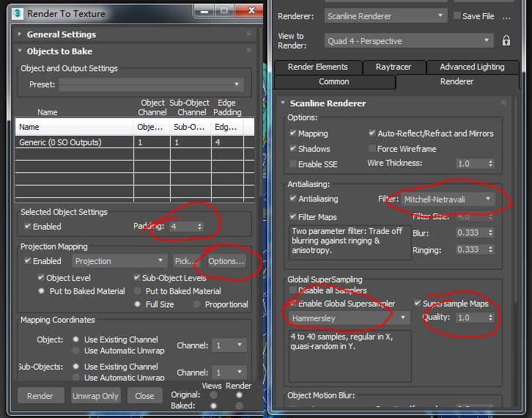nm
3. **贴图相关规范**
4. **关于贴图命名的规范**

一般贴图使用TGA格式，有透明通道的使用32位TGA，透明贴图放在颜色贴图的Alpha通道内。

1. **关于贴图尺寸**

贴图尺寸,禁止使用长方形贴图且长宽像素必须为2的N次幂，一般为 512x512，1024x1024等正方形贴图（暂时不支持大于1024的贴图）。非关键性贴图可以使用更小的尺寸。

1. **关于贴图命名的规范**

贴图的名称必须是英文，不能够有中文。

具体规则是： <英文名>_<编号>_<贴图类型缩写>。

例如: apple_a_diff.tga

其中 apple 是所对应模型的英文名，_a 是编号，如果有其他样式的同类模型编号就是 _b _c 依次类推，中间编号用_1,_2 数字也可以。_diff 是贴图类型

颜色贴图就是 _diff，apple_a_diff.tga

法线贴图就是 _nm , apple_a_nm. tga

Mask贴图就是 _mask , apple_a_mask. Tga

1. **关于显示黑缝的问题**

为了避免当编辑器摄像机离模型过远而造成黑缝问题，在制作贴图的时候都需要往外至少扩展两个像素。

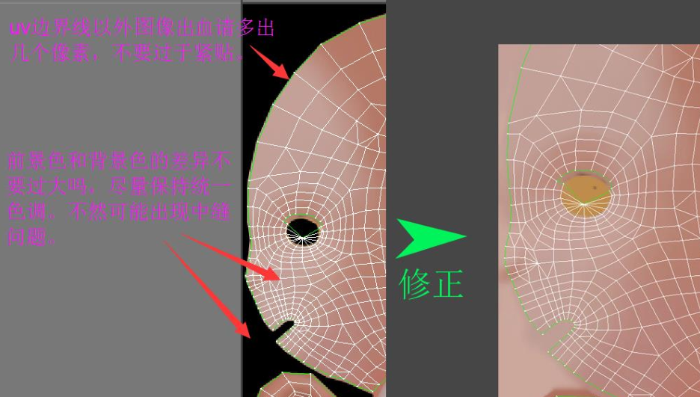

1. **模型导出整理设置**
2. 保证提交的模型是Editable poly（可编辑网格），保证模型无断面，断点和重叠现象。
3. 确认法线朝向都是朝外的，没有法线反转的问题，给模型加一个没有自发光的标准材质看看法线是否有问题，给模型加一个editnormal 命令，检查法线是否有问题。
4. 光滑组设置要合理，杜绝出现一个面使用多个光滑组的问题。
5. 给模型添加Reset Xform命令，保证模型的移动，旋转和缩放坐标都为零
6. 选中要输出的最后文件，ctrl+I 反选，检查场景中是否有多余的元素。
7. 把模型文件塌陷为可编辑网格导出FBX文件。

